DU Šentilj pri Velenju
Vabilo Na izlet
Kdaj: 22.5.2025. Odhodi: Ložnica 7,30, igrišče Šentilj 7,40, Rotovnik 7,45.
Ogledi na poti: Muzej Alfi Nipič in krajevne farne cerkve v Jarenini,
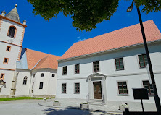
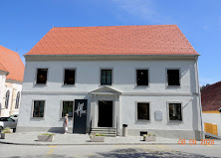

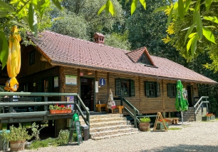
Mlin na Muri – otok ljubezni
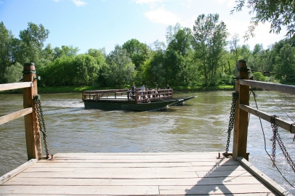

Cena izleta 35€ /osebo vsebuje:
oglede, malica na poti, kosilo, lokalni vodnike, prevoz (delno poravnamo iz društvene blagajne. razpis MOV)
Prijave: 15.5.2025 ob 9 uri v društvenih prostorih.
Na izlet se odpravljate na lastno odgovornost!
Za upravni odbor društva Alojz Leskovšek

